TEMAT: Edytor tekstu – tworzymy reklamę w Wordzie.
- Edytor tekstu – umożliwia utworzenie dokumentu tekstowego, jego wielokrotne zmienianie, zapisanie dokumentu
w pliku oraz wydrukowanie dokumentu.
- Rodzaje edytorów tekstu:

  - Microsoft Word

  - Open Office Writer

  - LibreOffice
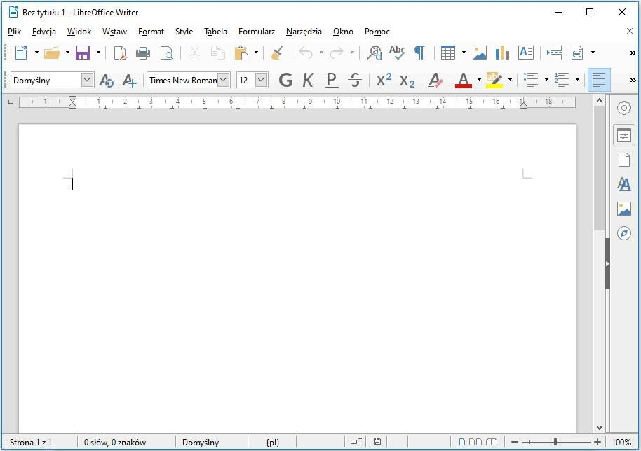
  - Notatnik

  - WordPad
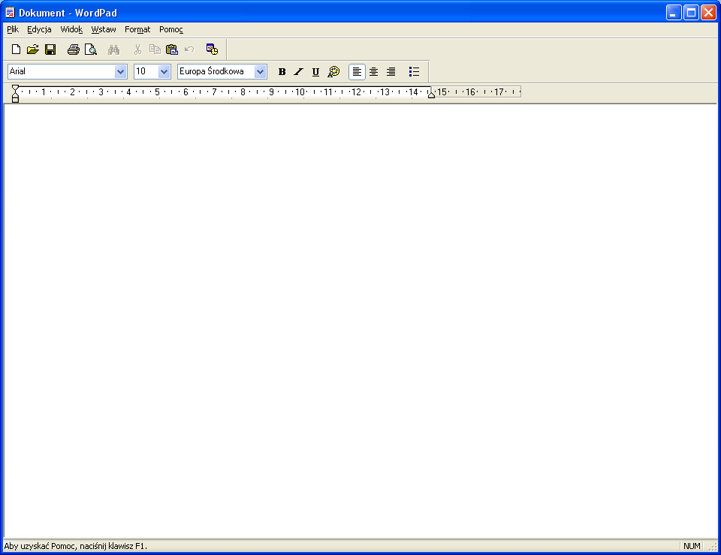

- Dokument tekstowy to dokument utworzony za pomocą edytora tekstu.
W dokumencie tekstowym można wstawić następujące elementy:
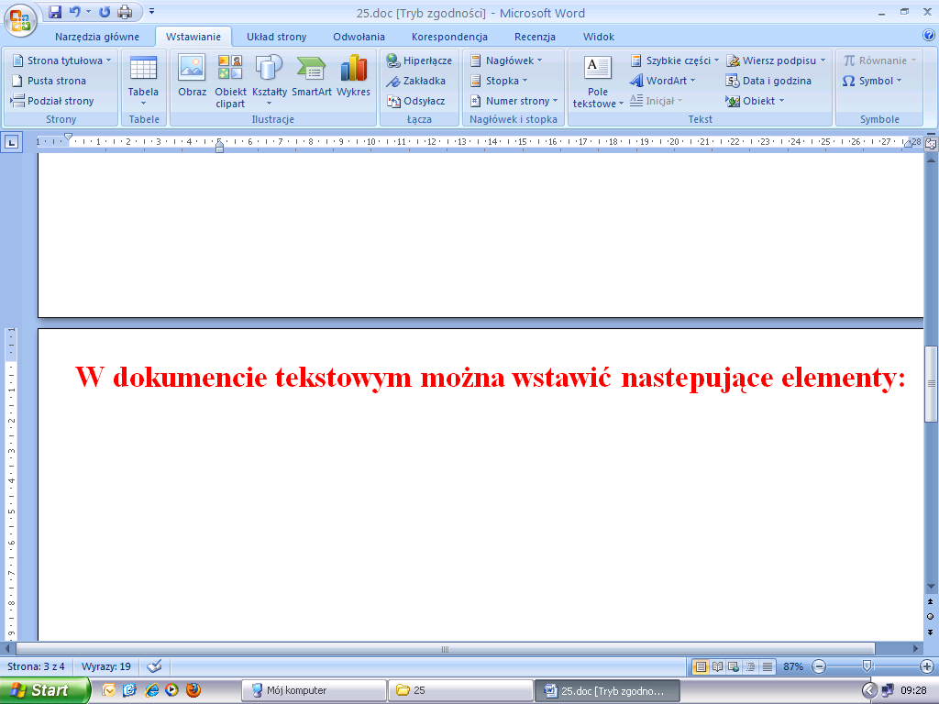

Aby wstawić zapisany w pliku do tekstu, należy wybrać opcję menu WSTAW/OBRAZ/Z PLIKU… i kliknąć nazwę pliku.

Aby sformatować obraz wstawiony do tekstu, należy go uaktywnić i z wstążki wybrać kartę narzędzia obrazów.
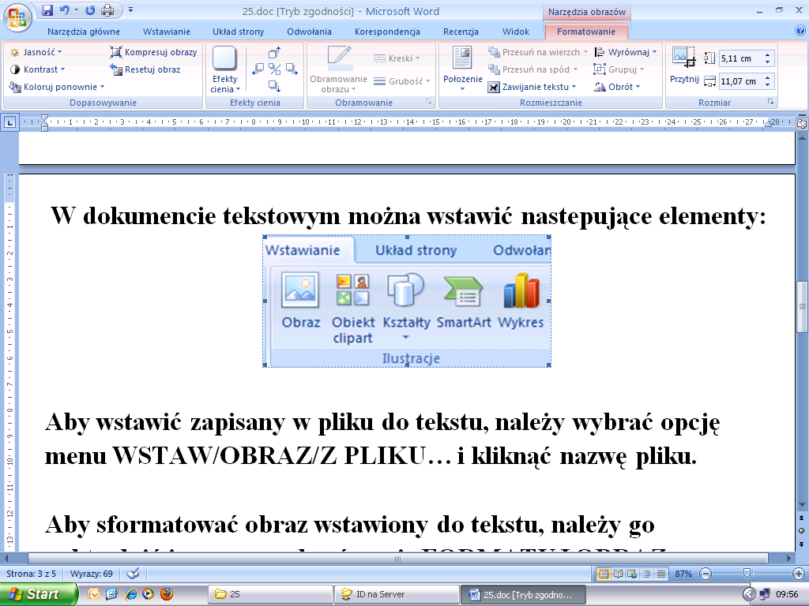

Obraz można m. in.:
Przyciąć | 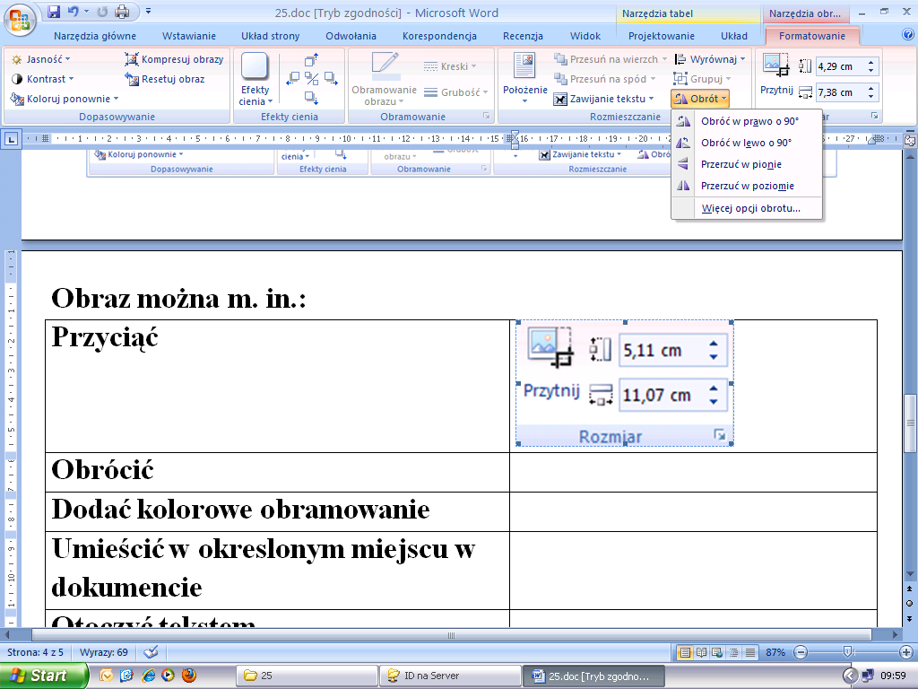
Obrócić
Dodać kolorowe obramowanie | 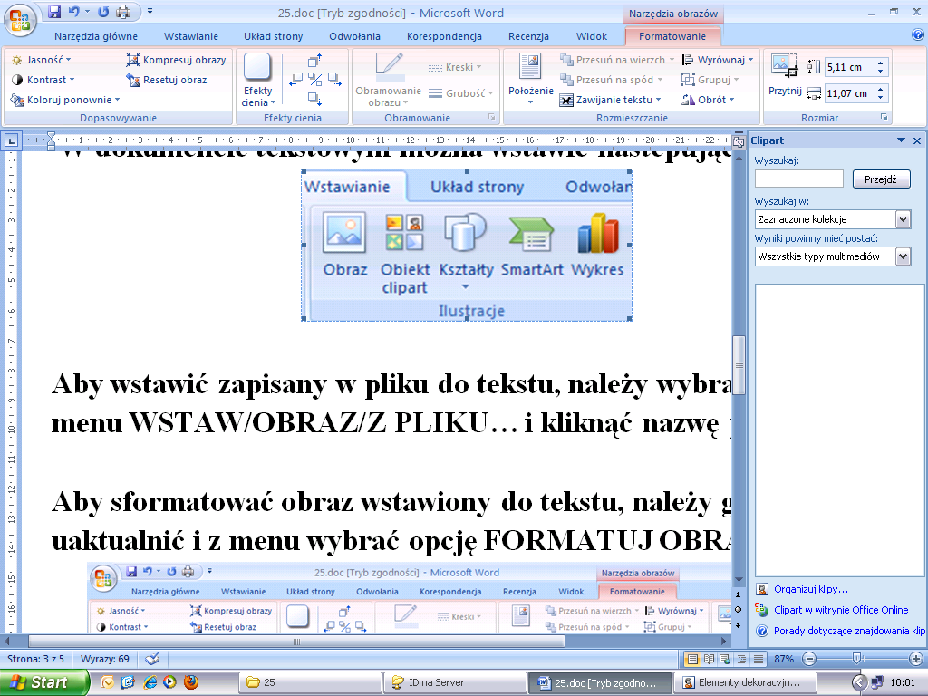
Umieścić w określonym miejscu  w dokumencie | 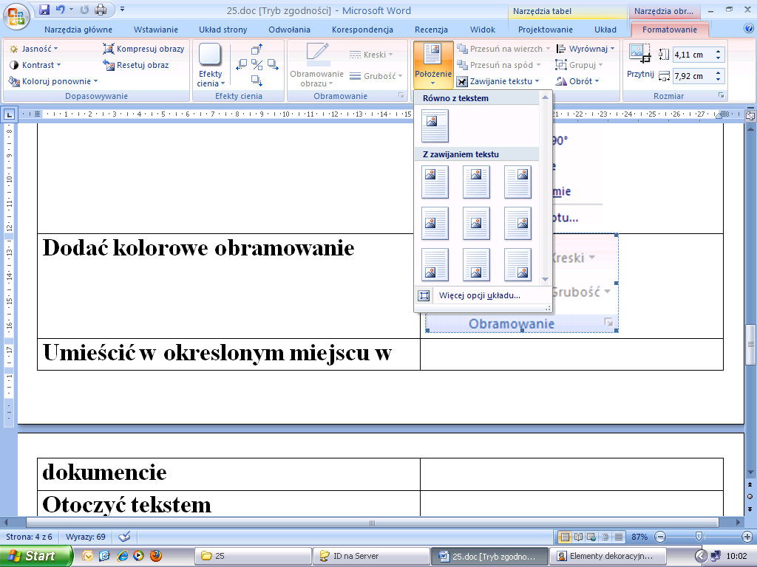
Otoczyć tekstem | 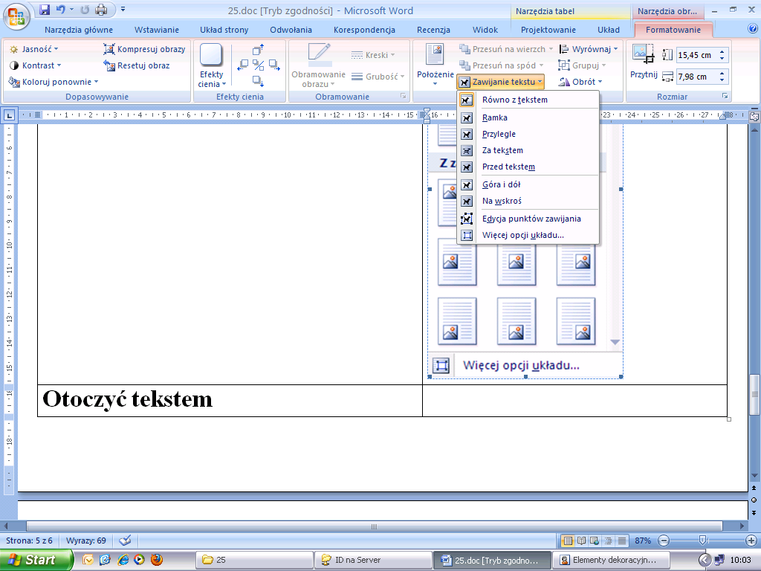

Reklama ma na celu skłonienie do nabycia lub korzystania
z określonych towarów czy usług, popierania określonych spraw lub idei (np. promowanie marki firmy).

Ćwiczenie:
Znajdź w internecie jak wygląda reklama twojego ulubionego produktu. Stwórz własną reklamę swojego produktu w edytorze tekstu Word.
Pracę zapisz i umieść w folderze o nazwie „ Zadania” na pulpicie.

